SPRZĄTANIE ŚWIATA 2020r.
Szkolne Koło Ligi Ochrony Przyrody zaprasza uczniów naszej szkoły do włączenia się po raz kolejny w akcję
ODDAJ UŻYWANY TELEFON KOMÓRKOWY - POMAGAJĄC INNYM - POMAGASZ SWOJEJ SZKOLE

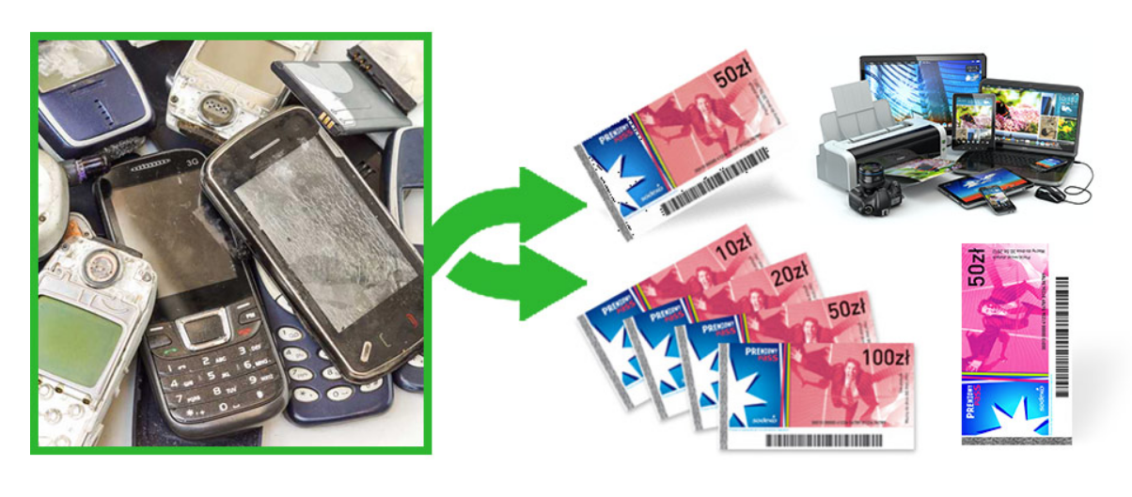

Zbiórkę używanych telefonów będziemy prowadzić w naszej szkole do dnia 13 listopada (piątek) . Telefony należy przynosić do Pracowni Przyrodniczej – sala 218.
Wszyscy uczniowie, którzy przyłączą się do akcji otrzymają dyplomy oraz drobne upominki.
Opiekun SK LOP

Pamiętajmy!
Zużytego sprzętu elektrycznego i elektronicznego nie należy wrzucać do przydomowego kosza.

